TUẦN 10
§10: BÀI 5: DỰ ÁN: EM TẬP LÀM NHÀ THIẾT KẾ (T2)
I. Yêu cầu cần đạt:
- Thực hành làm được một sản phẩm thủ công kỹ thuật đơn giản theo hướng dẫn.
- HS tự tìm hiểu và tự thiết kế được sản phẩm thủ công của mình.
- HS hiểu được nhiệm vụ của nhóm và trách nhiệm, hoạt động của bản thân trong nhóm sau khi được hướng dẫn, phân công; HS có khả năng giao tiếp, bày tỏ ý kiến khi làm việc nhóm để hoàn thành các nhiệm vụ được giao bởi GV.
II. Đồ dùng dạy học:
GV: SGK, máy tính. HS: SGK, bìa, giấy màu, bút chì, kéo, thước kẻ, keo dán, băng dính 2 mặt, que gỗ hoặc tre.
III. Các hoạt động dạy và học:
Hoạt động của GV | Hoạt động của HS
1. Hoạt động khởi động (5’)  Mục tiêu: Tạo hứng thú học tập và dẫn vào bài học.  - GV nêu: “Ở tiết trước các em đã phác thảo sản phẩm, chọn vật liệu sử dụng (hoàn thành phiếu học tập), mời đại diện các nhóm lên trình bày.”  - GV mời đại diện HS các nhóm lên trình bày. Các HS khác lắng nghe, nhận xét.  - GV nhận xét, đánh giá, dẫn dắt HS vào bài học. | - HS lắng nghe và cử đại diện nhóm lên trình bày.  - HS đại diện các nhóm lên trình bày.  - Nghe và ghi vở
2. Hoạt động 2: Hình thành kiến thức mới (25’)  a. Thực hành thiết kế sản phẩm thủ công (chiếc thùng rác)  Mục tiêu: HS làm được một sản phẩm thủ công kỹ thuật đơn giản theo hướng dẫn  - GV chia lớp thành 4 nhóm.  - GV cho HS xem video thiết kế thùng rác.và yêu cầu trả lời câu hỏi: Ta có thể làm thùng rác bằng những vật liệu gì?  - GV mời đại diện 1- 2 HS trả lời. Các HS còn lại lắng nghe và bổ sung.  - GV y/c các nhóm chuẩn bị vật liệu để thực hành theo từng bước.  * Bước 1: Tạo thân thùng.  - GV đưa hình vẽ từng bước và làm mẫu theo từng bước để HS quan sát.  - GV thao tác làm mẫu thêm để HS quan sát.  - GV y/c HS quan sát và thực hành theo từng bước.  - GV quan sát các nhóm thực hành và hỗ trợ các nhóm kịp thời.  * Bước 2: Tạo đáy thùng  - GV y/c các nhóm quan sát hình và thảo luận nhóm đưa ra các bước làm đáy thùng.  - GV y/c đại diện 1-2 nhóm trình bày  - GV nhận xét, y/c HS các nhóm thực hành.  - GV quan sát các nhóm thực hành và hỗ trợ kịp thời.  * Bước 3: Dán thân thùng với đáy thùng  - Sau khi làm được thân thùng và đáy thùng thì các nhóm dùng keo dán hoặc băng dính 2 mặt dán thân thùng với đáy thùng.  * Bước 4: Tạo nắp  Tạo đầu nắp  - HS quan sát hình vẽ và đo kích thước để tạo đầu nắp.  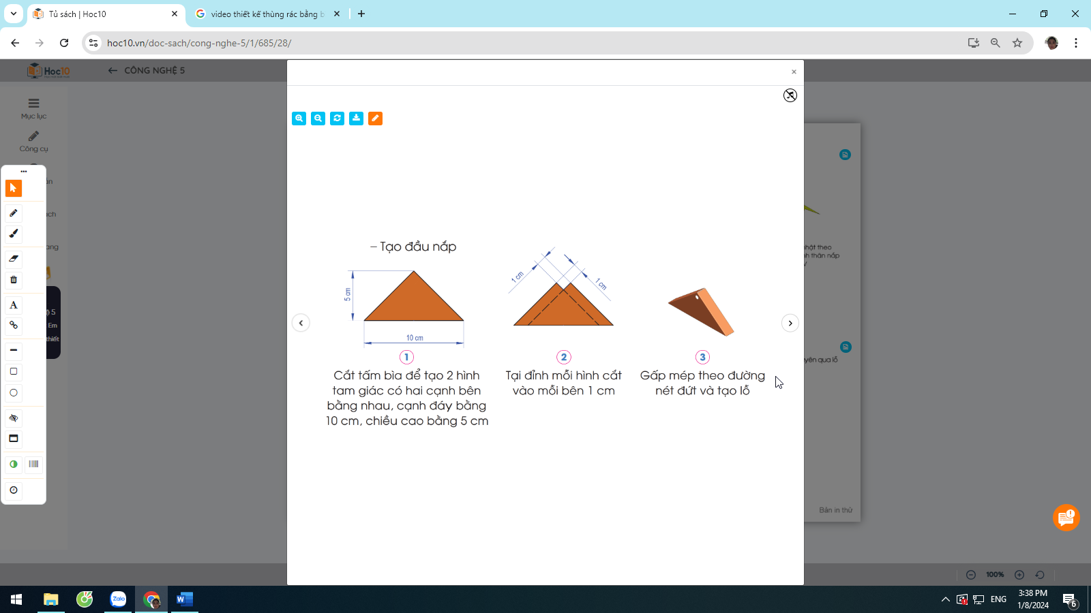  - GV quan sát và chỉnh sửa giúp các nhóm chưa đúng.  Tạo thân nắp  - GV y/c HS qua sát các bước tạo thân nắp và thực hành.  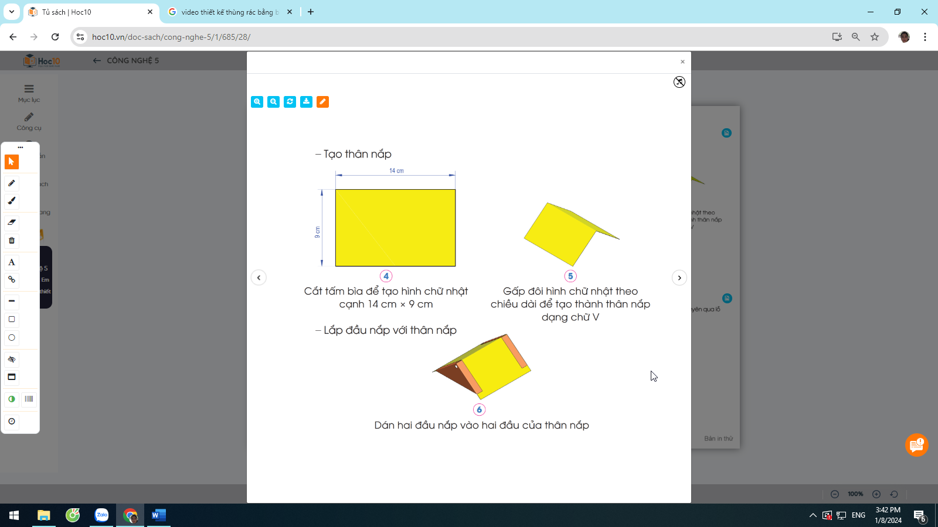  Lắp đầu nắp với thân nắp  - Dán hai đầu nắp vào hai đầu của thân nắp ta được nắp thùng.  * Bước 5: Hoàn thiện sản phẩm  - GV làm mẫu dùng que tre hoặc que gỗ xuyên qua lỗ ở thân thùng và đầu nắp để được sản phẩm.  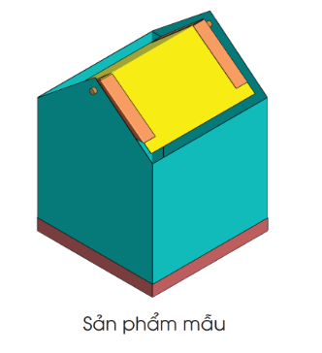  - GV quan sát và hỗ trợ các nhóm chưa hoàn thiện.  - GV mời các nhóm trưng bày sản phẩm đã hoàn thiện của nhóm.  - GV y/c các nhóm quan sát sản phẩm và bình bầu nhóm có sản phẩm thiết kế đẹp nhất, làm nhanh nhất.  - GV tuyên dương các nhóm có sản phẩm thiết kế đẹp, động viên các nhóm còn lại.  b. Báo cáo và đánh giá dự án.  Mục tiêu: HS biết đánh giá sản phẩm theo các tiêu chí  - GV y/c các nhóm hoàn thành đánh giá dự án vào trong phiếu của nhóm mình.  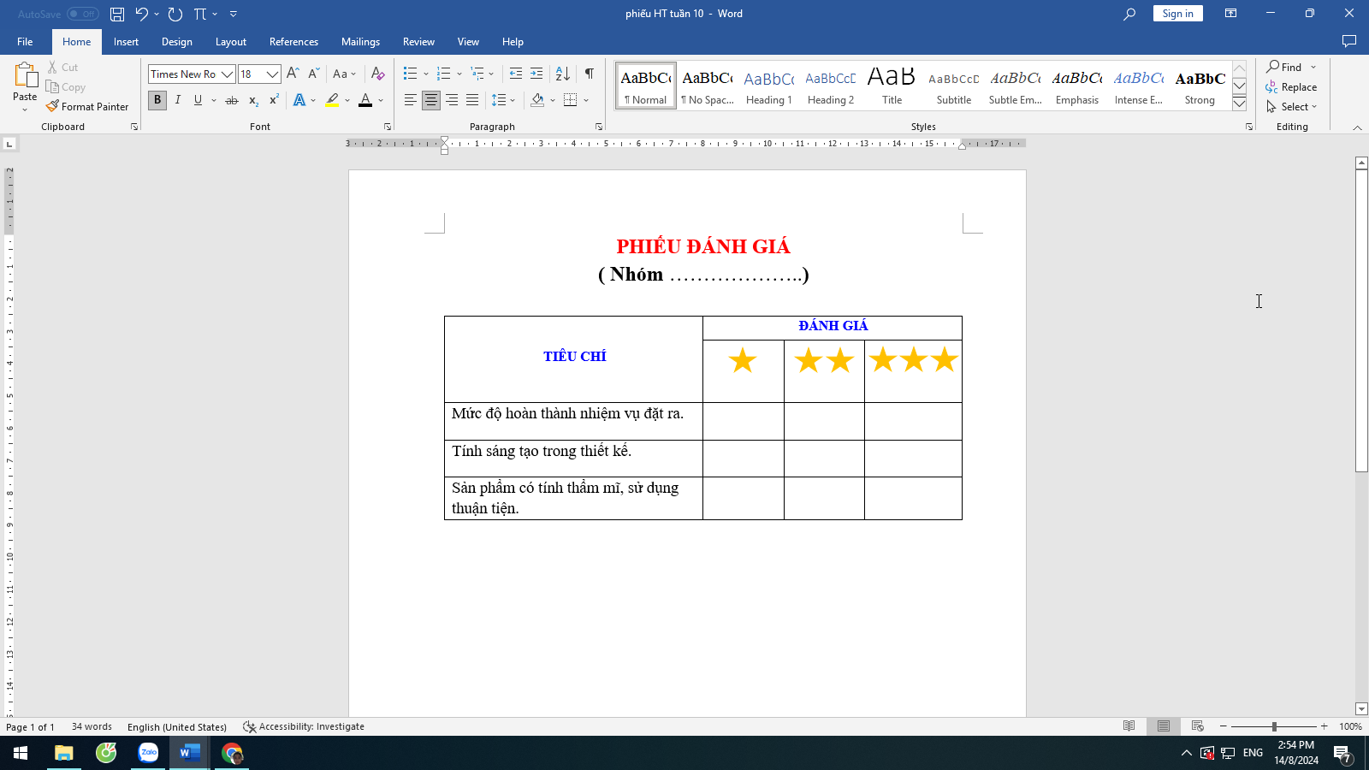  - GV tổng kết và đưa nội dung cần ghi nhớ. | - HS xem video và trả lời câu hỏi.  - HS trả lời:  - Chuẩn bị vật liệu  - HS lắng nghe, quan sát.  - HS thực hành theo nhóm.  - HS thảo luận nhóm và đưa ra câu trả lời.  - HS đại diện nhóm trình bày:  - HS thực hành theo nhóm.  - HS thực hành theo nhóm.  - HS quan sát và thực hành.  - HS quan sát và thực hành.  - HS quan sát và thực hành.  - HS quan sát và thực hành.  - Trưng bày sản phẩm  - HS quan sát và đưa ra nhận xét đánh giá. Các nhóm bổ sung và bình bầu.  - HS tuyên dương và lắng nghe.  - Các nhóm thảo luận đưa ra nhận xét đánh giá.  - HS ghi nhớ
  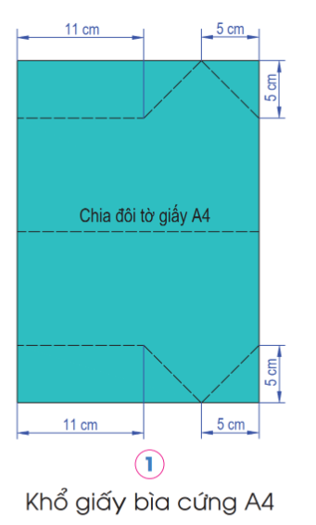 | 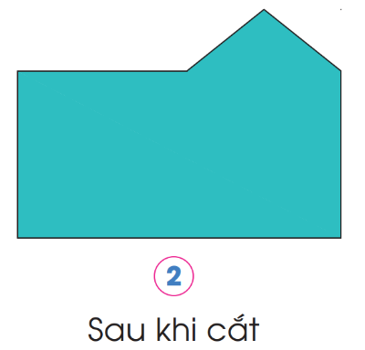
   | 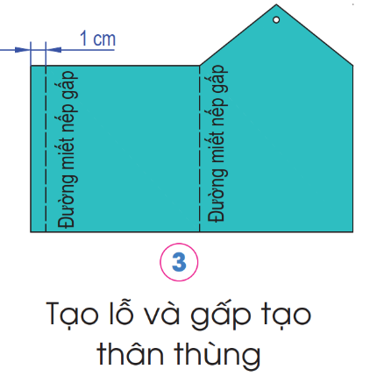
  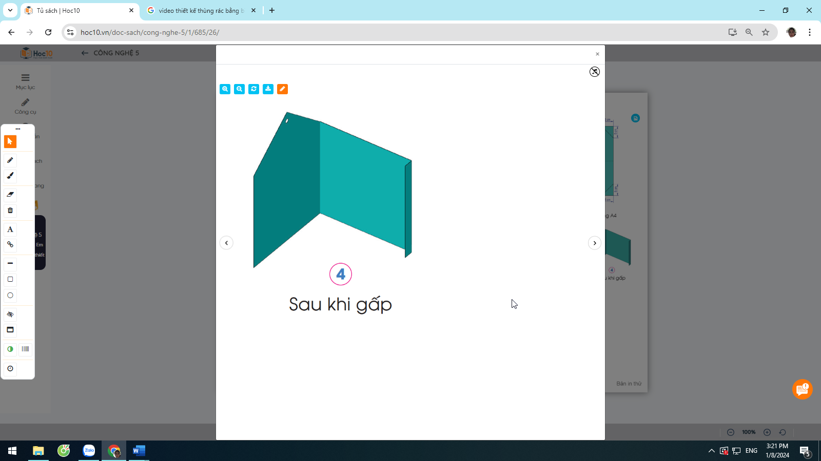 | 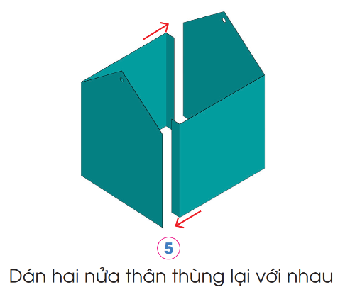
  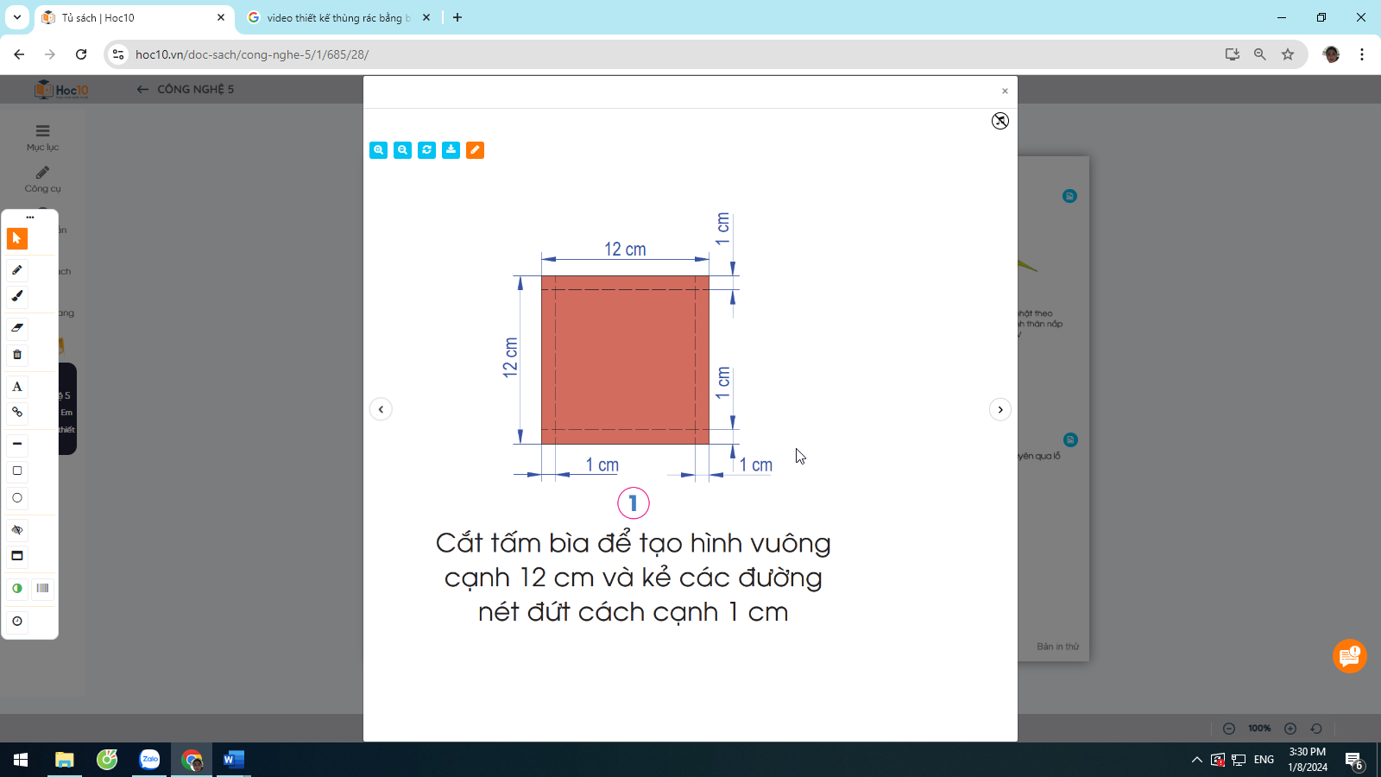 | 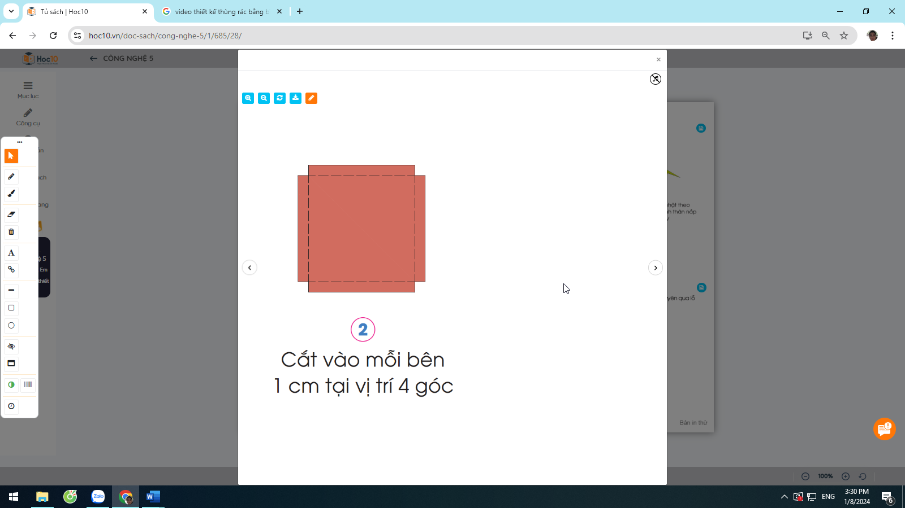
  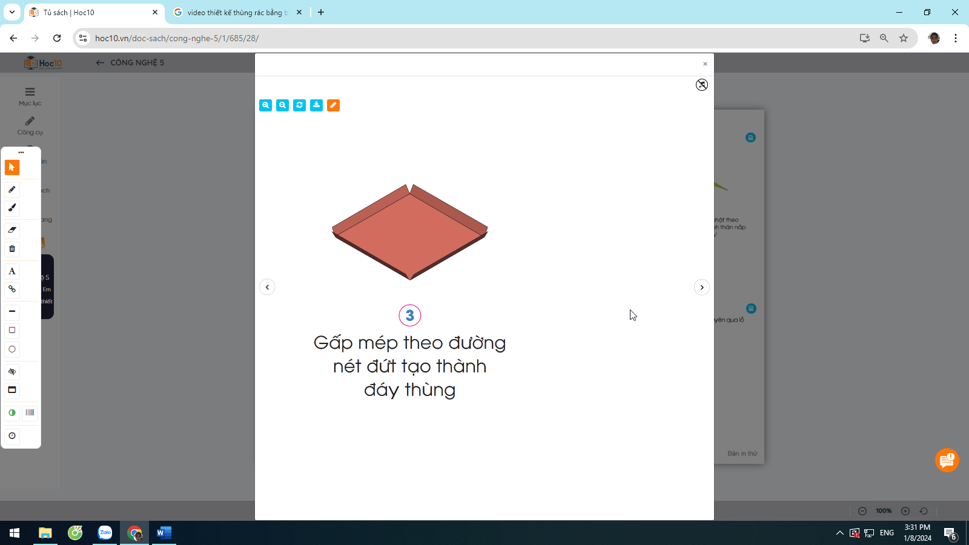
3. Hoạt động vận dụng (5’)  Mục tiêu: Vận dụng kiến thức đã học vào thực tiễn  - GV y/c về nhà các bạn có thể thực hiện thiết kế một sản phẩm để ở góc học tập (có thể nhờ sợ hỗ trợ của người thân)  - GV nhận xét, tóm tắt lại những nội dung chính của bài học. | - HS lắng nghe
IV. Điều chỉnh sau bài dạy (Nếu có):
……………………………………………………………………………………………
……………………………………………………………………………………………

